1.本學科試題兩張三面，答案卡須繳交。
2.選擇題每題都有A、B、C、D四個選項，其中只有一個選項是正確的，請將正確答案選出。試題答錯，一律不倒扣。
3.作答時必須使用2B黑色鉛筆，將正確答案畫記在規定的答案卡上，否則不予計分。
4.本試題紙空白處，可供草稿使用，答案卡絕對不可打草稿。
5.本學科試卷為分為兩部分：單選題25題，整合題15題，共40題，合計100分。

■單選題：(共25題，每題2.5分，共62.5分。)
( ) 1.臺灣歷史可概分「史前時代」與「歷史時代」兩
背面尚有試題，請翻頁繼續作答
大階段，其劃分的依據是： (A)製作石器的技術
(B)有無農業 (C)能否燒製陶器 (D)是否有文
字紀錄。
（C） 2.(甲)鄭氏時期、 (乙)中華民國時期 、(丙)史前時代 、(丁)日治時期、 (戊)國際競爭時期 、(己)清領時期。 請問：臺灣歷史的六階段依順序應該為 (A)乙丙丁己戊甲 (B)丙戊甲己丁乙 (C)甲丙戊丁己乙 (D)丙戊己甲丁乙。
（C） 3.大頭在臺南縣大內鄉看到一棟建築物，當地人稱為「公廨」，裡面陳列著壺罐，是進行祭祀活動的場所。請問：當地可能有下列哪個族群？ (A)凱達格蘭族 (B)阿美族 (C)噶瑪蘭族 (D)西拉雅族。
（C） 4.(甲)鄭成功、(乙)鄭經、(丙)顏思齊、(丁)鄭芝龍，何者是明朝末年活躍於臺灣的海盜？
(A)甲乙 (B)甲丙 (C)丙丁 (D)乙丁。
（C） 5.目前正在上演的「賽德克巴萊」中的賽德克族是第十四個被政府承認的原住民族群。請問：在這十四個被政府承認的族群中，何者屬於平埔族？ (A)西拉雅族 (B)撒奇萊雅族 (C)凱達格蘭族 (D)噶瑪蘭族。
（D）6.十七世紀初，最早來到中國，以澳門為根據地，並將臺灣稱為「福爾摩沙」的歐洲人是 (A)葡萄牙人 (B)荷蘭人 (C)西班牙人 (D)英國人。
（D）7.原住民認為最能影響人的吉凶禍福的神靈是： (A)祖靈 (B)天神 (C)巫師 (D)土地公。
（B）8.原住民歲時祭儀的目的主要是和下列何者相關？ (A)慶祝生命進入新的階段 (B)希望政治力量強大 (C)祈求豐收 (D)祈禱對外戰爭勝利。
（A）9.承上題，下列何者是屬於原住民的「歲時祭儀」？ (A)猴祭 (B)紋面 (C)成年禮 (D)矮靈祭。
（B）10.有關明朝時期沿海地區海盜的敘述，下列何者正確？ (A)明朝政府稱其為「海商」 (B)組成分子全為日本人 (C)明朝為防備他們實施海禁政策 (D)現代歷史學者稱他們為「倭寇」。
（A）11.國際競爭時期，各方勢力來臺競逐，他們來臺發展的順序是： (A)漢人、日本人、荷蘭人、西班牙人 (B)日本人、荷蘭人、漢人、西班牙人 (C)漢人、荷蘭人、日本人、西班牙人 (D)西班牙人、荷蘭人、日本人、漢人。
（A）12.在臺灣史上，曾有哪一國的基督教傳教士為方便向原住民傳教，引進羅馬文字來拼注原住民的語言？ (A)荷蘭 (B)法國 (C)西班牙 (D)葡萄牙。
（B）13.荷蘭人在臺時期，如何對原住民進行行政控制？ (A)以軍隊直接駐守原住民部落 (B)以漢人牽制原住民 (C)以荷蘭官員派駐管理 (D)以原住民長老進行間接控制。
（C）14.關於「平埔族」的敘述，何者正確？ (A)大部分為母系社會 (B)部落公共事務由女子負責(C)居住在東部沿海地區 (D)今日仍保留相當程度的原有文化。
（D）15.三百多年前，臺灣已是國際貿易的轉運站。請問：當時為荷蘭人賺取利潤的臺灣特產是 (A)茶葉、稻米 (B)稻米、蔗糖 (C)茶葉、蔗糖 (D)樟腦、鹿皮。
（B）16.荷蘭人治臺時期，為了發展農業，如何解決勞力不足的問題？ (A)向國外進口糧食 (B)招攬漢人入臺耕種 (C)訓練荷蘭人在臺幫忙墾植 (D)招攬原住民幫忙糧食生產。
（B）17.小月在參觀博物館時，看到展覽的內容為：已知用火、居住在山洞中、採集漁獵為生。你認為小月參觀的展覽應該是 (A)長濱文化 (B)十三行文化 (C)圓山文化 (D)大坌坑文化。
( D)18.臺灣的原住民中，哪一個族群沒有明顯的階級制
度，而是發展出分工合作的「漁團組織」？
- 邵族 (B)賽夏族 (C)達悟族 (D)阿美族。

（B）19.某電視臺打算演一齣歷史劇，第一幕設定的時代為新石器時代，下列哪一個場景最有可能出現？ (A)打製石器 (B)種植農作物 (C)使用銅器 (D)使用文字。
（B）20.考古學家主要依靠下列何者來了解史前時代人類的生活？ (A)文字紀錄 (B)傳說故事 (C)照片 (D)遺物遺跡。
（A）21.在臺灣歷史上，曾有郭懷一反抗統治者的事件。請問：當時郭懷一反抗的統治者是 (A)西班牙人 (B)葡萄牙人 (C)荷蘭人 (D)日本人。
( D)22.當17世紀初荷蘭勢力登陸臺灣時，最早接觸
到哪一個原住民族群？ (A)邵族 (B)西拉雅族
(C)達悟族 (D)凱達格蘭族。
（A）23.請問：稱臺灣為「高砂國」的是下列哪個國家？ (A)西班牙人 (B)葡萄牙人 (C)荷蘭人 (D)日本人。
（C）24.史前時代可分為「舊石器時代」、「新石器時代」、「金屬器時代」，這樣的分期是根據下列何者？ (A)使用的器具 (B)是否發明文字 (C)農業的有無 (D)人口的多寡。
（D）25.中國政府正式設官治理澎湖，最早是在何時？ (A)宋 (B)元 (C)明 (D)清。

二、整合題：(共15題，每題2.5分，共37.5分)
(一)為了準備這次段考，美美整理出一幅「臺灣史前遺址
分布圖」如(圖一)。請問：
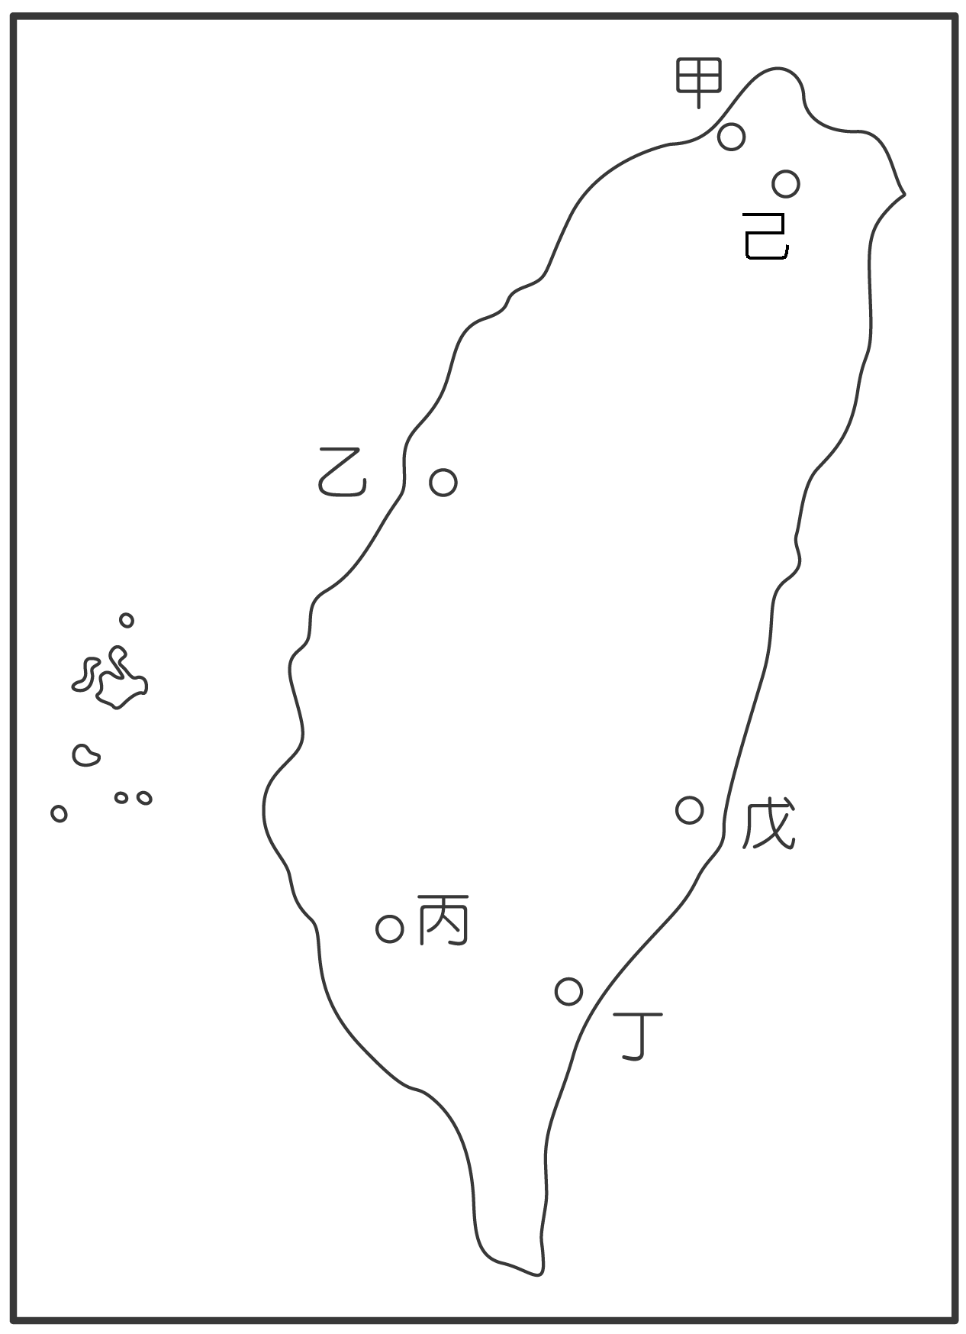
(圖一)
（A）26.如果要參觀臺灣目前所發現到的最早的史前
遺址，最適當的地點是： (A)甲 (B)丙 (C)
丁 (D)戊。
（C）27.何處的史前人類，在食用貝肉後，丟棄貝殼
堆積成貝塚？ (A)甲 (B)丙 (C)戊 (D)己。
（B）28.石板棺及大量的陪葬玉器是何處文化的特色
？ (A)乙 (B)丙 (C)丁 (D)戊。
（B）29.哪一處遺址發現了史前人類的煉鐵爐，證明
當時的人已有煉鐵技術？ (A)甲 (B)乙
(C)丙 (D)丁。
（C）30.最早出現農業的史前文化在何處？ (A)甲
(B)乙 (C)戊 (D)丁。

(二)小喬在一本介紹原住民的書上看到兩張「臺灣原住民分布圖」，請根據下圖回答問題： 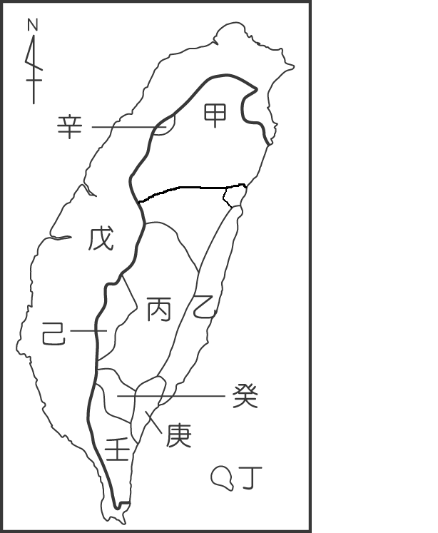 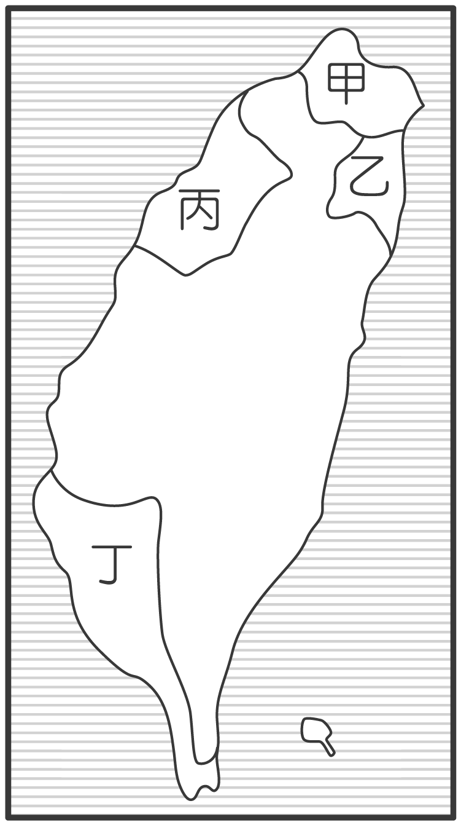
(圖二)高山族分布圖 (圖三)平埔族分布圖
（A）31.如果想看達悟族的飛魚祭，應該前往(圖二)
中的何地？ (A)乙 (B)丁 (C)庚 (D)壬。
（B）32.百步蛇是排灣族所崇拜的神靈，請問排灣族
是住在(圖二)的何地？ (A)丙 (B)庚 (C)
壬 (D)癸。
（B）33.以前住在(圖三)甲區的平埔族為： (A)太魯
閣族 (B)凱達格蘭族 (C)噶瑪蘭族 (D)西
拉雅族。
(B）34.臺灣原住民的語言屬於： (A)南洋語系 (B)
印歐語系 (C)阿爾泰語系 (D)南島語系。
（C）35.小喬想起去烏來泡溫泉時，當地便有原住民的族群。對照(圖二)，應該就是分布在甲區的原住民了。請問：小昕在烏來見到的原住民應該是： (A)泰雅族 (B)賽夏族 (C)阿美族 (D)布農族。
(三)今年的國慶日有三天的連假，東東打算作一趟古
蹟之旅，目標暫定為「國際競爭時期的臺灣」，
因此他上網找了一張地圖如(圖四)。

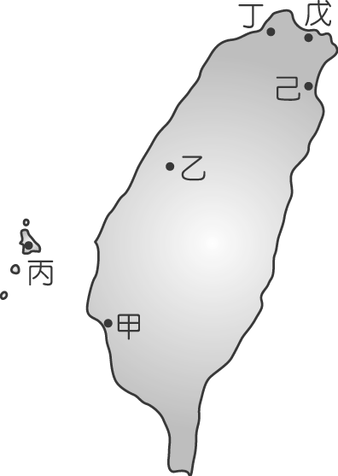
(圖四)
（D）36.荷蘭人建築的熱蘭遮城在(圖四)中何處？
(A)甲 (B)乙 (C)丁 (D)戊。
（D）37.媽祖是航海者的守護神，漢人渡過臺灣海
峽， 於臺澎地區建立的第一座媽祖廟在
(圖四)中何處？ (A)甲 (B)乙 (C)丙
(D)丁。
（B）38.請問：要尋訪西班牙人在臺灣修築城堡的
地點，(圖四)中何地較適合？ (A)甲
(B)乙 (C)丁 (D)己。
（A）39.承上題，西班牙人對中、日兩國進行貿易
和傳教的目標均未達成，其原因是 (A)
軍力不足 (B)日本實行鎖國政策 (C)明
朝阻撓 (D)荷蘭人阻止。
（D）40.當時西班牙人對中國貿易的據點在(圖五)
中的何處？ (A)甲 (B)乙 (C)丙
(D)丁。
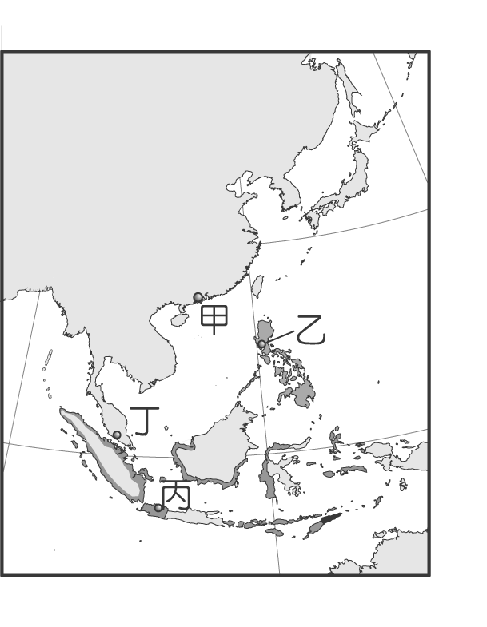
(圖五)

